Årsmelding 2025
Varden kirke – rom for alle
Vi vil bygge menighet ut fra Guds kjærlighet
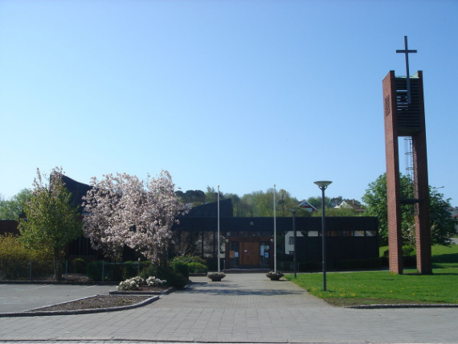
Innkalling til menighetsmøte etter gudstjeneste 10. mai 2026, ca kl. 12:00:
Saksliste:
Sak 1: Godkjenning av innkalling og saksliste
Sak 2: Valg av møteleder:
Sak 3: Valg av referent
Sak 4: Valg av to til å signere protokoll
Sak 5: Presentasjon av årsmelding og regnskap
Sak 6: Informasjon om endringer i stab som følge av omstillingskrav til Stavanger kirkelige fellesråd.

ÅRSMELDING MENIGHETSRÅDET 4
Varden menighetsråd 4
Strategiplan Varden menighet 2023-2027 5
Staben i Varden menighet 2025 6
GUDSTJENESTELIV 7
Samarbeid, gudstjenestemedarbeidere og fellesskap 8
Gudstjenesteliv på institusjonene 8
KIRKELIGE HANDLINGER 9
KIRKELIG UNDERVISNING 9
BARNE- OG UNGDOMSARBEID 9
SAMARBEID MED BARNEHAGENE 13
SAMLING OM SØNDAGENS BIBELTEKSTER, STILLE DAGER OG UNDERVISNINGSKVELDER 14
UNG I VARDEN (UV) ÅRSRAPPORT 14
ÅRSMELDING VARDEN KFUK-KFUM SPEIDERNE 2025 15
Dette gjev ei total «møteverksemd» på (kurs og leir inkludert): 230 16
Totalt var det i 2025; 72 speidarar mellom 6 - 25år. 17
Andre oppgåver som Vardenspeidarar har gjort /gjer for krets/forbund: 17
MISJON 18
Misjonsutvalget 18
Misjonsprosjekt 19
KULTUR 19
Kulturutvalget 19
Kirkemusikalsk samarbeid: 21
DIAKONI / OMSORGSARBEID 22
Diakoniutvalget 22
Samtaler 22
«Åpen kirke» 22
Kveldsbønn 22
Torsdagstreff 23
Kirkens SOS 23
Formiddagstreff 23
Kirkens Nødhjelps fasteaksjon 24
Varden café 25
Hyggetreff på Ramsvigtunet sykehjem 25
Temasamlingene Midt i alt – Når livet utfordrer 25
MØDRE I BØNN 26
STORHAUG BYDELSAVIS 26
ØKONOMI 27
Regnskap 27
Årsmelding Kirkens SOS Rogaland, 2025 29
Årsmelding Ukirke 2025 30

ÅRSMELDING MENIGHETSRÅDET
2025 var preget av krav om innsparinger fra Stavanger kommune til Stavanger kirkelig fellesråd. Menighetsrådet har behandlet flere saker om en eventuell sammenslåing av stab med St. Johannes. Au har i tillegg vært på flere møter angående temaet. Menighetsrådet sendte en henvendelse til kirkevergen, med uttalelse om hvordan Varden menighetsråd stilte seg til saken.
Det ble så i høst bestemt at stabene i Varden og St.Johannes skulle slås sammen, med én daglig leder. Det har vært 2 felles AU - møter og menighetsråd med St.Johannes.
Ellers har det meste gått som normalt i menigheten. Menighetsrådet har i 2025 hatt besøk av de ansatte i menigheten, som har presentert sitt arbeid og tanker om fremtiden.
Det var felles konfirmanthelg for Varden og St. Johannes på Vaulali i september. Menighetene ble invitert inn på gudstjeneste, grilling og tur. Det var en hyggelig dag for de som var til stede. Noe kjølig ute, selv om solen skinte.
Menighetsbladet kommer nå ut i Storhaug bydelsavis. Signalene er at flere enn tidligere leser sidene til menighetene.
Det er stor aktivitet i menigheten og det er gledelig at besøkstallet på gudstjenesten øker. Mange sitter også lenge igjen på kirkekaffen, som er blitt et godt sosialt fellesskap.
2025 var frivillighetens år. Varden menighet har mange frivillige som gjør en fantastisk jobb. Det er plass til flere i et mangfold av arbeid. Kan du tenke deg å bli med på noe, så ta kontakt med menighetskontoret.
For at frivillige skal kunne gjøre en god jobb, er vi avhengige av god kontakt med staben. Vi er heldige som har en stabil og fantastisk stab, som gjør det enkelt å være frivillig. Stor takk til staben.

Varden menighetsråd
John Ottar L. Motland – leder, Janne Hagen – nestleder, Magne Hersvik, Gunnar Grøsland, Karen Sesilie K. Tjøstheim, Dag Johannessen, Kirsten Engevik, Kari W. Motland, sokneprest Møyfrid Lunde, Ragnar Fiskå - varamedlem og Marit Schrøder Johnsen - varamedlem

Strategiplan Varden menighet 2023-2027
Menighetsrådet vedtok en litt endret visjon i 2024, som man har jobbet ut fra i 2025.
Varden kirke – rom for alle
Vi vil bygge menighet ut fra Guds kjærlighet
Menighetsrådet har bestemt fra 2024 å ha fire satsningsområder:
Inkluderende fellesskap, bønnearbeid, ungdomsarbeid og kulturarbeid.

Staben i Varden menighet 2025

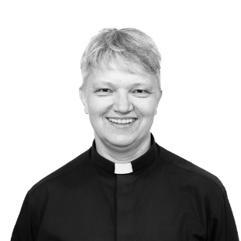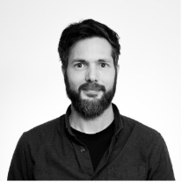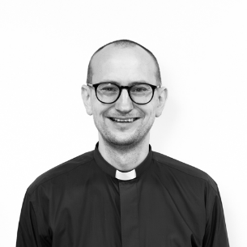


Sokneprest, Møyfrid Lunde 100% stilling
Daglig leder, Bernt Sørbø (10% lønnet av Varden m.) 100% stilling
Diakon, Hans Eskil Vigdel (5% lønnet av Varden m. fra 01/08/25) 80% stilling (fra 75% til 80% 01/08/26)
Menighetspedagog, Charlotta Vikstrøm (lønnet av Varden m.) 80% stilling (fra 75 % til 80% 01/08/26)
Organist, Henning Rød Haugland (10% permisjon) 50% stilling

Statistikk

GUDSTJENESTELIV
Vi gleder oss over at det stadig kommer nye til i gudstjenestefellesskapet i Varden menighet. Vi har fortsatt en forordning fra biskopen som sier at det skal være 49 gudstjenester på søn- og helligdager gjennom året i vårt sokn. Også i år ble det gjort en innsparing på én gudstjeneste i forhold til forordningen i forbindelse med ferieavvikling i skolens sommerferie.
Gjennomsnittlig fremmøte på søn- og helligdagsgudstjenester var 87 personer. Vi har hatt seks såkalte familiegudstjenester, og her var gjennomsnittlig fremmøte 107. Dette året har det vært stor økning i antall dåpshandlinger i gudstjenester, og dette virker selvsagt positivt inn på fremmøtet.
I skolens vinterferie, sommerferie og høstferie samarbeider vi som før med St. Johannes, slik at det er felles gudstjeneste annenhver gang der og her. Vi har også felles gudstjenester nyttårsdag, Kristi himmelfartsdag, skjærtorsdag og langfredag. På felles gudstjenester i forbindelse med ferier har gjennomsnittlig fremmøte da vært 62 personer. Fremmøtet på gudstjenestene i høytidene har størst variasjon, der nyttårsdag var minst besøkt, deretter juledag, Kristi himmelfartsdag, skjærtorsdag, påskedag og julaften på topp. I året som gikk var det fint å merke økt oppslutning om gudstjenestene både i påsken og på julaften.
I tillegg til felles gudstjenester ved ferier, har vi andre fellesgudstjenester som vi selv har gått inn for som en felles satsing med ansatte fra begge menigheter. I 2025 gjennomførte vi felles tårnagentgudstjeneste, musikkgudstjeneste og økumenisk pinsedagsgudstjeneste med markering av 900-års-jubileet i St. Johannes. Her i Varden hadde vi felles allehelgensgudstjeneste og speidergudstjeneste. Den siste erstattet tidligere LysVåken-gudstjeneste i advent. Disse fellesgudstjenestene er blant de best besøkte. Utenom julaften-gudstjenesten kommer det aller flest på gudstjenestene knyttet til konfirmasjonsopplegget: presentasjonsgudstjeneste, lysmesse, samtalegudstjeneste og konfirmasjonsgudstjenester. I år hadde vi også felles gudstjeneste og menighetstur i forbindelse med konfirmantleiren på Vaulali.
Utenom de vanlige gudstjenestene har vi hatt én egen dåpsgudstjeneste, og én skriftemålsgudstjeneste.

Samarbeid, gudstjenestemedarbeidere og fellesskap
- Prest og organist samarbeider om valg av salmer og andre liturgiske valg for gudstjenestene. I forberedelse og gjennomføring av gudstjenester knyttet til trosopplæring for barn, deltar også menighetspedagog i forberedelser og gjennomføring. Diakonene bidrar også i forberedelse og gjennomføring av felles allehelgensgudstjeneste.
- Til enkelte gudstjenester har vi enkelte ganger fått musikalske bidrag fra flere, som gir variasjon til gudstjenestene. Storhaug barnegospel har deltatt på flere gudstjenester både som forsangere i liturgi og med egne sanger.
- Til lysmessa før jul bidro både dette koret og konfirmantene under ledelse av Charlotta, Henning og innleid regissør Hege Hunsager Andresen.
- Varden KFUK-KFUM speidergruppe deltok på to gudstjenester dette året.
- Konfirmantene har deltatt som ministranter med ulike oppgaver. Det settes stor pris på deres deltakelse.
- I år måtte Storhaug skolekorps melde avbud til gudstjenesten på Vardendagene, og vi håper de kommer sterkere tilbake neste gang.
- I vår hadde vi også en temagudstjeneste med tema «Sammen». Her hadde vi invitert naboene rundt kirken spesielt med brev i postkassene. Og daglig leder i Brodd Fotballklubb, Kyrre Sandven, ble intervjuet av soknepresten under prekenen.
- I perioden fra Kristi himmelfartsdag til St. Hans har vi deltatt i aksjonen «sammen som kirke i hele verden» med fokus på menighetens misjonsengasjement og vår verdensvide kirke. Dette har satt preg på flere av gudstjenestene i denne perioden.
- Menighetspedagogen har gitt tilbud om søndagsskole under gudstjenesten én søndag i måneden. Det er fint å ha dette tilbudet for både barn og foreldre som kommer til gudstjeneste.
- Vi har fortsatt trofaste frivillige medarbeidere som fungerer som klokkere, kirkeverter og kirkekaffeverter. Men vi ønsker også å rekruttere flere nye.
- Kirkekaffen er en viktig del av gudstjenestefellesskapet. Det er trivelig at mange stopper igjen etter gudstjenesten og tar del i fellesskapet på kirkekaffen.
- Menigheten gir ikke tilbud om kirkeskyss, men noen henter og bringer ganske fast fra Ramsvigtunet på eget initiativ. Det blir satt stor pris på.

Gudstjenesteliv på institusjonene
Varden menighet besøker Ramsvigtunet sykehjem og bofellesskap og Rosendal sykehjem og omsorgsboliger annenhver fredag. Vi veksler mellom å samle til andakt og nattverdgudstjeneste. På Ramsvigtunet har det vært 18-30 samlet, på Rosendal har det vært økende fremmøte utover året fra 9-17 fremmøte. I år hadde vi også for første gang egen julaften-gudstjeneste på Rosendal. Diakon og prest veksler på å ha ansvar for samlingene. Organisten veksler med flere frivillige på piano.

Tilbud om «soknebud», ritualet «omsorg for døende» og sjelesorg
Prest og klokker har vært noe ute i soknebud med nattverd til dem som ikke kan komme til gudstjeneste, men det er ganske få som benytter seg av tilbudet. Ritualet «omsorg for døende» har vært etterspurt bare gjennom sykehjem.
Det er en del som benytter seg av tilbud om sjelesorg-samtaler. Det gjelder både blant dem vi ser som aktive i menigheten og dem som ikke bruker kirken ellers.

KIRKELIGE HANDLINGER

Dåp
Det er registrert at 22 personer som bor i soknet er døpt siste år. Presten har hatt dåpssamtale med disse, enten privat eller på kontoret i forkant av dåpen. 12 av disse døpte i soknet hadde selve dåpshandlingen i en annen kirke. Det er 18 personer som har hatt dåpshandlingen i Varden kirke. En tredjedel av dem som ble døpt i Varden var konfirmanter, og de fleste av dem valgte å bli døpt i vanlig gudstjeneste. I forbindelse med dåp er det flere som har brukt ungdomssenteret til dåpsselskap, og enkelte har etterspurt utlån/utleie av dåpskjole.

Vielser
Arbeidet gjøres på tvers av soknene for at arbeidsbelastningen skal fordeles mer jevnt mellom de ulike prestene og organistene som arbeider med dette. Det er registrert 0 vielser blant dem som bor i soknet siste år.

Gravferd
Også arbeidet med gravferder gjøres på tvers av soknene. Det er registrert 28 gravferder blant dem som bor i soknet. (Året før var det 38.) Varden kirke er lite brukt som seremonirom i forbindelse med gravferd, men noen flere leier menighetssalen til minnestund.

KIRKELIG UNDERVISNING

BARNE- OG UNGDOMSARBEID
Varden menighets trosopplærings-arbeid er i en omstillingsfase. Dette beror på i hovedsak to ting. Den første er at den gamle trosopplæringsplanen skal erstattes med en ny «Plan for kirkelig undervisning og læring». Dette er en fin anledning å tenke nytt i forhold til hvordan undervisning skal skje i fremtiden i menigheten.
Den andre tingen er at Varden og St. Johannes menigheter nå knyttes nærmere hverandre. Vi har allerede et godt samarbeid for barn i skolealder og her ligger det også nye muligheter. Det er fint at begge disse forandringene kommer samtidig for da kan det nye plan-arbeidet utføres i fellesskap med St. Johannes på en enda mer tydelig og strategisk måte.
En trend som vi har sett de seneste årene er at helgeopplegg fungerer dårligere nå enn tidligere. Opplegg som fungerer mye bedre, når det gjelder antall deltakere, er KFO (Kirkens FritidsOrdning) og barnekoret som treffes på ettermiddagstid en dag midt i uken. Barnefestivalen som arrangeres på en planleggingsdag har også mange deltakere.
Dette trenger ikke å bety at vi ikke skal ha noen opplegg i helgene, men at vi trenger å gjøre noen justeringer. Lys våken byttet vi i 2025 ut og laget Speidergudstjeneste i stedet med opplegg for store barn og ungdommer etter gudstjenesten. Tårnagenthelgen har vi tenkt å ta elementer fra og innlemme i KFO 2.-4. klasse, for å ta vare på noe av det spennende opplegget, som flere på den måten kan få ta del i.
Karneval og Fireårsbok er fine tradisjoner, men her kan det gjerne gjøres mer reklame f.eks. i barnehagene, hvis vi får lov. På sikt er det også mulighet for å se på samarbeid med St. Johannes når det gjelder småbarnsfasen. Nå har vi bare samarbeid i opplegg for barn i skolealder.
En annen trend i samfunnet er at flere folk syns det er viktig med opplæring i den kristne tro. Det kan vi bla annet se fra en fersk undersøkelse fra kirkerådet. Det gjelder også personer som ikke selv er troende. Flere steder blir det også nevnt at ungdommer er mer åpne for tro nå enn tidligere. I utviklingen av nye tilbud er dette viktig å ta med seg. Om de siste 10-20 årene har vært prega av gøye aktiviteter i kirken (sagt på en forenklet måte), skal kanskje fremtiden handle mer om tilbud der den kristne troen tas enda mer på alvor?
Jeg ser også hvor viktig det er å bygge relasjoner til barn og unge. Flere som er med på KFO går f.eks. også i barnekoret. Hvis jeg avslutningsvis skulle trekke frem noen veivisere for barne- og ungdomsarbeidet videre er det:
- Mer opplegg i ukene enn i helgene, gjerne på ettermiddagstid eller på planleggingsdager.
- Mer fordypning i den kristne tro.
- Skape relasjoner, ha opplegg som går over flere ganger og ikke bare punkttiltak (som var den store idéen i den gamle trosopplæringsplanen).
- Nå ut med informasjon til nye personer f.eks. småbarnsforeldre.

Gave til 2-åringer
Som en del av Varden menighets trosopplæringsplan har vi i mange år delt ut en gave til alle 2-åringer, som er medlemmer i Varden kirke. Gaven er et tøy-lam og en bok om sauen som forsvant og ble funnet igjen. I 2025 var det 21 barn som fikk gaven i postkassen. De får også et brev der vi ønsker dem velkommen til kirken og forteller bl.a. om søndagsskole.
4-årsbok
I 2025 var det to barn som mottok 4-årsboken, som i Varden menighet er «Min bildebibel». Året før var det fem barn. Barna ble invitert til en spesiell gudstjeneste, og fikk komme frem og motta boken. Det er flott å ha med barnekoret når vi deler ut 4-årsboken, slik at det er mange barn i kirken den dagen. Spesielt hvis det er få som mottar bok.
Karnevals-gudstjeneste (3, 4 og 5-åringer)
3-5 åringer var spesielt invitert, og 5 barn i målgruppen kom til kirken i tillegg til alle barn i barnekoret og andre barn som var der. Karnevalet er gøy for store og små!
Barnefestivalen (1.-4.klasse), (samarbeid med St. Johannes menighet)
I 2025 var det 57 barn på Barnefestivalen i St. Johannes kirke. Årets tema for Barnefestivalen var «En kjærlig Far», og bibelfortellingen som ble formidlet med skuespill var «Sønnen som kom hjem igjen». Underholdningen sto tryllekunstneren Ray Speedy for.
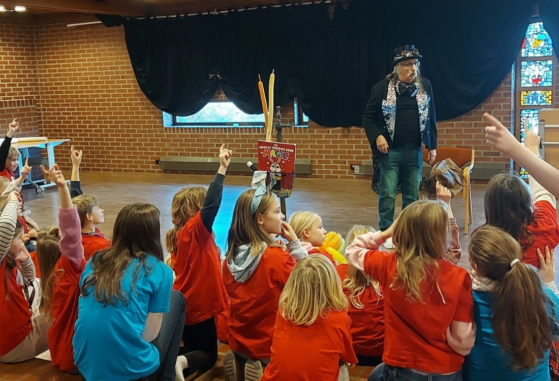
Barnefestivalen er et stort arrangement og et heldagsopplegg som krever mange frivillige. Dette fungerte mye bedre i 2025 enn året før.
KFO, Kirkens Fritids Ordning, 1. klasse, (samarbeid med St. Johannes menighet)
I 2025 var det fire barn med på KFO 1. klasse. Siden de var så få, fikk vi god kontakt med barna.
KFO 2.-4.klasse, (samarbeid med St. Johannes menighet)
Det var 15 barn med på KFO 2.-4. klasse i 2025. Lek, bibelfortelling, mat, bønn, konkurranser og aktiviteter stod på programmet. Veldig kjekt å se at stadig nye barn finner veien til KFO. Her tror jeg brosjyren i postkassen hvor vi beskriver hva vi gjør, har stor betydning.
Tårnagenter (3. klassinger), (samarbeid med St. Johannes menighet)
I 2025 var det kun to barn som meldte seg på til Tårnagenter, og i tillegg etter fristen. Derfor valgte vi å avlyse Tårnagent-helgen dette året. De siste årene har det vært vanskelig å samle barn i helgene. Vi har nå bestemt at Tårnagentopplegget videre skal innlemmes i KFO 2.-4. klasse og ikke være et eget opplegg. På den måten kan vi ta med oss de gøye aktivitetene fra Tårnagenthelgen, men å ha det en ukedag i forbindelse med KFO.
Lysvåken (5.klassinger), (samarbeid med St. Johannes menighet)
I 2025 bestemte vi oss for å ikke arrangere Lys våken siden det har vært få deltakere de siste årene. I stedet valgte vi å ha en Speidergudstjeneste den samme helgen, 1. søndag i advent. I tillegg inviterte vi store barn/ungdommer til å komme på denne gudstjenesten og etterpå arrangerte vi pepperkakepynting og bordtennisturnering.
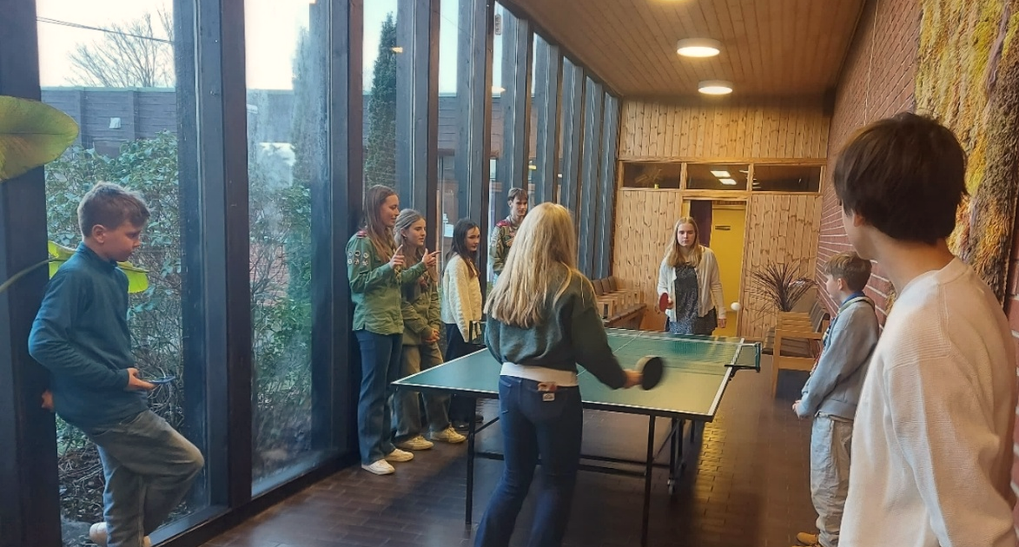

Tweens-treff (6.-7.klassinger), (samarbeid med St. Johannes menighet)
I stedet for å arrangere Sprell Levende Unge SøndagsskoleHjelpere (SLUSH) hadde vi i 2025 Tweens-treff. Det var 5 barn som var med på det. Det var tre samlinger.
Søndagsskolen
I 2025 har vi fortsatt med å ha søndagsskolen en gang i måneden. Jeg har notert hvor mange barn det har vært på alle samlinger. I 2024 var det 3,8 barn i snitt per gang og i 2025 var det 4,8 barn i snitt. Vi ser altså en liten oppgang i deltakende i søndagsskolen i 2025. Det er først og fremst i forbindelse med dåp at det kommer ekstra mange barn.
Pusterom
Høsten 2025 startet vi med noen samlinger for ungdom som vi kalte for Pusterom. Det var samlinger i kirkerommet annenhver søndagskveld med bønnevandring og bibellesning. Idéen kom fra noen ungdommer. De ungdommer som kom satte pris på samlingene, men det var ikke alltid de hadde mulighet til å komme. På slutten av semesteret var det flere ganger at ingen kom og derfor valgte vi å ikke fortsette på samme måte i 2026. Ønsket er fortsatt å ha et tilbud med kristent innhold for ungdommer og dette jobbes det videre med.
Storhaug barnegospel
Storhaug barnegospel har øvelse hver torsdag. Vi har fortsatt med å ha tre grupper i koret i stedet for to. Disse er 1.-2. klasse som øver på Nylund skole, 3.-4. klasse som øver i Varden kirke og 5.-7. klasse som også øver i kirken. På våren var det 27 barn i koret og på høsten var det 23 barn.
Under våren bidrog koret bl.a. på Karneval i kirken, Nabolagsfest i Emmausområdet og på Friluftsgudstjeneste. På høsten sang koret på Vardendagene, 4-årsboksutdeling, Lysmessen og Julaften. Koret var også med på en barnekorfestival i Grødem kirke med Lisa Børud. På Lysmessen satte barnekoret sammen med konfirmantene opp musikalen «Julefortellingen i moderne tid» for tredje gang. Også dette året hadde vi Hege Hunsager Andresen med som regissør.
De største i koret hadde også en egen opptreden på Speider-gudstjenesten.
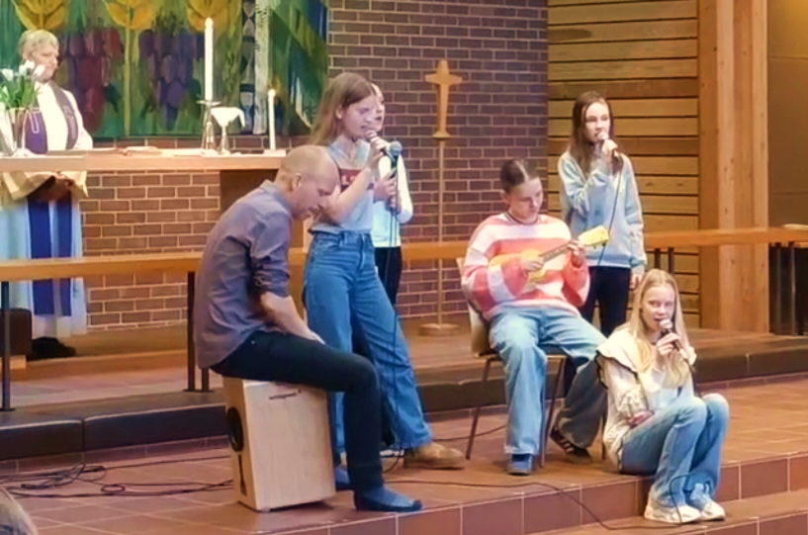

Konfirmantundervisning
Det var 31 konfirmanter som fulgte undervisningen som avsluttet med konfirmasjon i mai. I vårhalvåret hadde vi samlinger etter skoletid tirsdager annenhver uke. Konfirmantene deltok ellers med bøssebæring på fasteaksjonen for Kirkens nødhjelp, var på forestilling med Tensing Norway i Ynglingen sammen med konfirmanter fra flere menigheter, og de forberedte og gjennomførte samtalegudstjeneste for menigheten vår.
I høst startet vi opp med et nytt kull, og antallet har økt utover høsten. Til jul var det 32 registrerte konfirmanter. I september dro vi på felles konfirmantleir med St. Johannes til Vaulali, og i oktober hadde vi også en annen samling felles med dem. Ellers har vi hatt våre egne konfirmantsamlinger her i Varden tirsdager etter skoletid annenhver uke. Vi starter med et felles måltid, fortsetter med litt felles undervisning, går deretter i faste grupper før en felles, kort liturgisk avslutning. Enkelte konfirmanter har fått noe tilpasset opplegg.
Konfirmantene har ellers bidratt med praktiske oppgaver på Varden-dagene og hatt ministrantoppgaver på gudstjenester.
Ved siden av presten, er menighetspedagog og frivillig Per Henrik Meling med som ledere. Diakonen har også bidratt på leir og i forberedelse og gjennomføring av fasteaksjon.

SAMARBEID MED BARNEHAGENE

Påskesamling
Vi hadde besøk av Varden barnehage, Emmaus barnehage og Lervig læringsverksted til en påskesamling i kirken i forkant av påskeferien. Vi var 90 på samlingen. Der formidlet vi det som skjedde de ulike dagene i påsken, og vi sang sammen. Prest, menighetspedagog og organist deltok fra menigheten, og barna fra Varden opptrådte med egen sang.
Julesamling
På julesamlingen deltok Varden barnehage, flere avdelinger fra Emmaus barnehage og Lervig læringsverksted, som året før. I tillegg kom også Strømvig barnehage og Ramsvigskogen barnehage dette året. Til sammen var vi 140 samlet. På grunn av mye sykdom blant personalet, trakk de seg fra Varden barnehage da det skulle øves inn roller til julespill i forkant. Vi henvendte oss da til Lervig læringsverksted, og de fant noen som kunne være med og ha roller i julespillet på samlingen i stedet. Vi fortalte julefortellingen mens disse spilte ut sine roller, og vi sang flere julesanger sammen. Det fungerte godt etter forholdene. Etterpå kom flere barnegrupper fram og undret seg rundt bålet på Betlehemsmarka og rundt krybben.
Kirke-skole-arbeid
Det er for tiden ikke noe avtalt samarbeid med skolene. I forbindelse med kirkens 900-års-jubileum, valgte St. Johannes å invitere skolelederne i bydelen til et såkalt «gjestebud». Vi fra Varden var også invitert til denne samlingen. Samlingen ble avlyst, da de fra skolene takket nei.

SAMLING OM SØNDAGENS BIBELTEKSTER, STILLE DAGER OG UNDERVISNINGSKVELDER
Torsdag formiddag leder diakon, prest eller frivillige en samling der vi leser søndagens tekster og samtaler om disse i fellesskap. Tilbudet er åpent, og det varierer hvem som kommer. Men flere kommer fast og gir uttrykk for at dette tilbudet er viktig for dem.
Soknepresten har arrangert to stille dager – én ved inngangen til fastetiden, og én på høsten. Stille dag starter med en felles liturgi for morgenbønn, deretter har hver enkelt stille tid og kan bruke et forslag til bibelmeditasjon, vi holder stille måltid og avslutter med en delerunde, takk og bønn. 7-10 personer deltok.
Soknepresten arrangerte også undervisningskvelder om Lukas-evangeliet tre onsdagskvelder i høsthalvåret.

UNG I VARDEN (UV) ÅRSRAPPORT
Matea Bakken startet som ny ungdomsarbeider i januar 2025. Hun arrangerte, med hjelp fra frivillige, UV fredager i januar og februar uten at det kom særlig med ungdommer. Det ble bestemt å prøve å flytte dag til onsdag fram til påske. Det var svært få ungdommer som benyttet seg av tilbudet. Matea sa opp stillingen i prøveperioden og sluttet til påske. Det ble bestemt å prøve noe annet arbeid for ungdom, og UV ble lagt ned etter påske.

ÅRSMELDING VARDEN KFUK-KFUM SPEIDERNE 2025
Speidargruppa er fordelt på 5 (vår) - 4 (haust) vandrerpatruljer, 1 stifinnertropper og 1 oppdagertropp. Totalt var vi 85 medlemer pr 31.12.2025.

Vardenspeiderne er ei aktiv gruppe – både ved eit solid lokalt engasjement rundt Varden speidergruppe, men fleire av medlemane engasjerer seg også i kretssamanheng. Dette vil de sjå i årsrapporten.

Samhold og ungt ansvar er viktig i speidararbeidet. Det gleder oss at når vi inviterer til grupperåd - er vi gjerne 20-25 stk som møter som delvis eller fullt patruljefører/leiaransvar.

Utfordringa til Varden speidargruppe, er dog framleis at vi har behov for fleire vaksne leiarar. Vi forsøkjer å rekruttere t.d. foresatte i den yngre aldersgruppa, som kan vere med å drive speidararbeidet på lengre sikt. Fleire av leiarane har vore hos oss i årevis, og vi treng nyrekruttering av nye vaksne. Vi har ventelister fordi det ikkje er mogleg å ta inn fleire barn i patruljene pga. for få leiarar/patruljeførarar.

Varden KFUK-KFUM er ei speidargruppe som gjev born og unge tidleg ansvar, men under veiledning. I tillegg gjev vi mestring – fleire born og unge har aldri før ligge under open himmel, aldri gått lengre tur med oppakking, nesten aldri tent på ei fyrstikk – og nesten aldri kutta seg med kniv… I speider`n lærer ein seg at ein fint kan ete svidd mat, blir ein kald og våt på ein tur, så kler ein seg annleis neste gong – og ikkje minst – samhald både innad i patrulja, men også på tvers av aldersgruppene.

Vi er stolte av våre unge patruljeførarar og leiarar (14-22år) som tek ansvar og har skapa eit fin-fint ungdomsmiljø seg imellom.

Årets store “happening” vart sjølvsagt deltaking på Speidernes landsleir på Gjøvik der over 10 000 speidarar var samla i ei veke. Ei oppleving for livet :-)

Litt om kva vi har gjort i året som gjekk:

Speidarmøter : 180 ordinære speidermøter ( 1. – 10. Klasse) à 1,5 time ( minst!) Rovermøter: 3 (10.klasse til 22 år)
Grupperåd: 11
Førermøter: 6 ( PF alder – 13 år og oppover)
Fellesavslutningar: 2 ( sommaravslutning med foresatte og søsken; andventsfest)
PF/leiravslutningar: 2
Gruppeleiarsamling: Digital gruppeleiarmøte: 2 stk ( kveld)
Planleggingsmøte PF krus: 1
- og i tillegg kjem all planleggingstida som er nytta før møta

Turaktivitet/konkurranse:
26.- 27.4 : Overnattingstur over Fjogstadnuten, til Fjogstadvatnet. “Nattugle” (8 stk)
9.-10.5 : Klaffetur; Rover (5 stk)
23.-25.5 : Oppdagercamp Horve (9 stk)
5.-12.7 : Landsleir Gjøvik 2025 ( 33stk)
12.-13.9 : Tråkk for patrulje ” Nattugler” til Baroniet speiderhytte ( 9stk)
25.-27.4 : Kretsbannerkonkurranse, kvalifisering NM i speiding: 1 patruljer
deltok (Skogsvandrere) - dei kvalifiserte seg vidare til:
13.-15.6 : NM i speiding på Nordtangen (Hadeland) “Skogsvandrer”, 5 stk.
21.-23.11 : Troppstur til Madland (32 stk)

Kursaktivitet:
Varden KFUK-KFUM meiner det er svært viktig at ungdomane som skal bli/er patruljeførar, får kursing i nettopp dette. Difor oppmoder vi ungdomane til å delta på så mange kurs som mogleg. Leiarar treng også oppfriskning og opplæring.

14+Lek og nevenyttighet : 3 stk (helg) Pf grunnkurs, vår : 3 stk (helg)
Pf vdg kurs : 4 stk (helg)
14+ Vinter : 9 stk (helg)
PF ting : 9 stk (helg)
Kretsting: : 6 stk (dag)
Nasjonalt roverball : 8 stk (helg)
Roverkongress : 5 stk (helg, Lillestrøm)
Pefftival (helg) : 6 stk ( Nordtangen på Hadeland)
Kick-off (kretsarr) : 6 stk (kveld)

Diverse fellessamlingar/andre arrangement:

- Vardendagen; arrangement i samarbeid med Varden kyrkje, ope arrangement
- 2 speidargudstenester, Varden kyrkje, vår og haust
- Adventsfest (4.12) med bortimot 120 frammøte speidarar og familier i Varden menighetssal/kirke
- 4 stk deltok på kretsen si flaggheising og flaggborg 17. mai i Stavanger sentrum
- Foreldremøte i samband med lansleir Gjøvik 2025
Totalt møter for speidarar f.o.m. 1. klasse og oppover: 207
Totalt turar/leirar: 8
Totalt kurs/arrangement: 15

Dette gjev ei total «møteverksemd» på (kurs og leir inkludert): 230

Totalt var det i 2025; 72 speidarar mellom 6 - 25år.
Kontingentsats for 2025 var 1024,-
Kontingent krevjast inn av forbundet sentralt og gruppa sin andel overførast i henhold til avtale.

Andre oppgåver som Vardenspeidarar har gjort /gjer for krets/forbund:

John Ottar Motland Frivilleg i Rogaland speidermuseum. Ansvarleg for “forsyning” (=mat) under landsleir Gjøvik 2025,, mykje møteaktivitet i forkant av dette.stab oppdagercamp; styremedlem FNF; NM i speiding 2026 (forsyning)
Håvard Holmedal Styremedlem i Stavanger avd. KFUK-KFUM, stab PF grunnkurs og oppdagercamp.
Kari Motland Stab både før, under og etter landsleir Gjøvik 2025, stab oppdagercamp
Lene R. Hauge Kursleiar for PF grunnkurs høst (avlyst)
Maren Kvie Ansvarleg for arrangering av nasjonalt roverball
Marie H. Dale Ansvarleg for arrangering av nasjonalt roverball
Karla Bjørkhaug Stab, Pefftival på Nordtangen og oppdagercamp,stab PF grunnkurs
Johanna Øyre Stab, Pefftival på Nordtangen og oppdagercamp, stab PF grunnkurs

Gruppestyret har i 2025 bestått av :

Christiane Howlid Dale ( gruppeleiar)
Kari Motland (kasserar)
Lene Ree Hauge (SoME ansvarleg)
Håvard Holmedal (materialforvaltar)
Maren Kvie (styremedlem)
Mathias Solvang Anda(styremedlem)
Revisor Henning Dale
Stavanger
Med venleg helsing,

Christiane Howlid Dale Henning Dale
Gruppeleiar Revisor

Speiding gir opplevelser for livet!
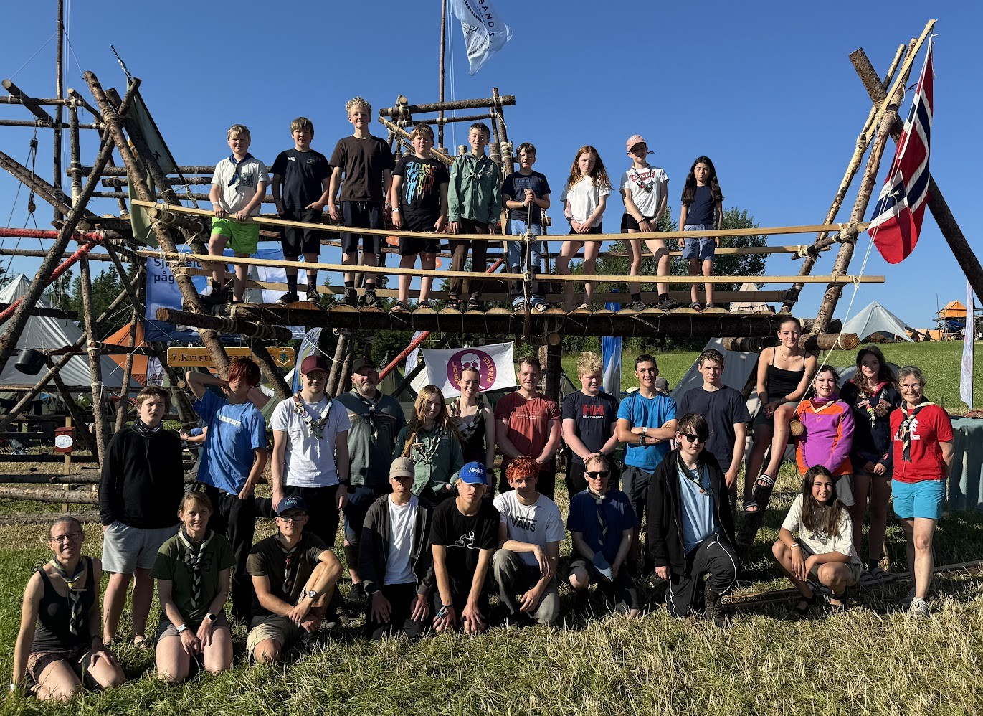
“Gjengen” som var med til Gjøvik

MISJON

Misjonsutvalget
Utvalget arrangerte 3 misjonsmøter i fjor. Først 5.2. da vi hadde besøk av Karianne Skjæveland som fortalte om Sennepsfrøskolen på Madagaskar som hun er styreleder for. Møtet var som vanlig i kirkestuen og det ble servert kveldsmat.
Det neste møtet var 7.5. Vi hadde besøk av Lars Karl og Ragna Ristesund Hult som fortalte om sitt engasjement for misjon, særlig i regi av Youth With A Mission.
Ekteparet har vært sterkt engasjert i internasjonal misjon i mange år. Ragna har arbeidet som kateket i Den norske kirke og Lars Karl som lege i Norge, også med et engasjement i Mercy Ships.
16.9. arrangerte vi sammen med Det Norske Misjonsselskap (NMS) et misjonsmøte i kirkesalen med fokus på Laos i forbindelse med at visepresident i Laos evangeliske kirke Khampheng Mitpasa og hans kone Khamphan Mitpasa var på besøk. Omlag 40 besøkende satte stor pris på å delta på et inspirerende møte om misjon og kirkearbeid i et av verdens 5 gjenværende kommunistland hvor det er betydelig kirkevekst!
Misjonsutvalget har bestått av Leif Hinderaker, Anne Marie Meling Hetta og Magne Hersvik. Leif har gjort en svært stor innsats i utvalget i mange år og avsluttet ved årsskiftet denne tjenesten. Vi takker ham for en lang og svært trofast innsats for NMS og misjon generelt!
Magne Hersvik, 19.2.2026

Misjonsprosjekt
Menigheten har misjonsavtale med NMS hvor vi har forpliktet oss til å samle inn penger til NMS sitt arbeid i Thailand og Laos. Det er satt et innsamlingsmål på kr. 30 000 i året. I 2025 samlet menigheten inn kr. 39 082 til dette arbeidet.
I perioden Kristi Himmelfartsdag til St. Hans var menigheten med på misjonsaksjonen «Sammen som kirke i hele verden». Hensikten med aksjonen er å sette fokus på kirkens globale oppdrag, skape økt engasjement for menighetens misjonsavtale og samle inn mer penger til dette. Vi vil oppleve økt tilhørighet til kirkens globale fellesskap. I aksjonsperioden hadde vi derfor fokus på misjonsprosjektet på ulike måter i gudstjenester og på kirkekaffe.

KULTUR

Kulturutvalget
Kulturutvalget har som målsetting å skape gode møteplasser for bydelen gjennom ulike kulturarrangementer som gjør kirken relevant. Vi tror det å skape positive opplevelser/felleskap i kirkerommet hvor rommets særpreg og innhold blir tatt vare på vil senke terskelen for folks bruk av kirken. Med dette ønsker vi også å underbygge menighetens visjon om at det skal være Rom for alle.
I 2022 opprettet kulturutvalget konseptet «Paafyll». Paafyll er en arrangementserie som er basert på et ønske om at personer som kommer til kirken skal oppleve å få noe tilbake i en krevende tid for mange. Kultur har et bredt nedslagsfelt og kulturutvalget ønsker derfor å ha arrangement med ulike kulturelle innhold som musikk, kunst, litteratur, arkitektur, film, foredrag etc. I tillegg ønsker vi å kunne bruke kirken til å ta opp aktuelle tema relatert til sosiale utfordringer, felleskap/solidaritet, verdi/etikk, byutvikling etc. I 2025 ble disse arrangementene arrangert under konseptet Paafyll:

13.mars arrangerte vi en spesialvisning av kinofilmen “Før mørket” som er basert på den sanne historien om 15 dramatiske timer på Leger Uten Grensers feltsykehus i Bangui julaften 2013. Etter filmvisningen ble det ettersnakk om det å følge sin samvittighet og overbevisning med et panel bestående av Lindis Hurum som opplevde hendelsen, biskop Anne Lise Ådnøy, Arne Viste og regissør Eirik Svensson. Samtalen ble leda av Kari Ersland. Dette ble en kveld med godt frammøte og store inntrykk.
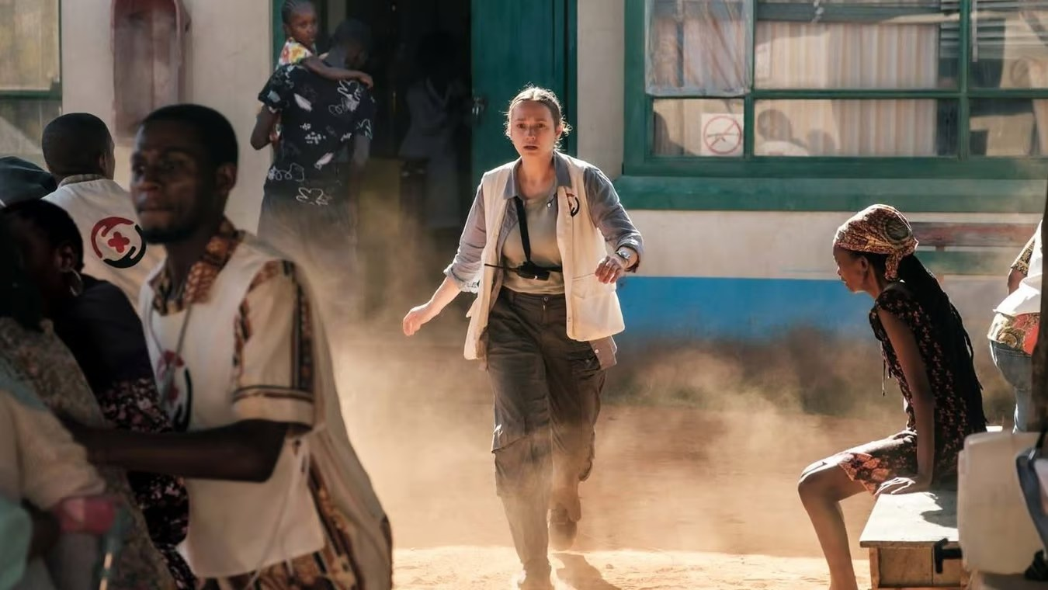

10.april fikk vi et gjenhør med påskekonserten “Steidn” med artisten General forsamling. Dette er en jærsk versjon av David Olney sin påskeplate “The Stone”. Den samme konserten ble framført før påske også i 2024. Vi fikk et enda større publikum dette året enn i fjor, og vi planlegger å gjenta dette også i 2026.
20.des var det duket for den store julekonserten “Hjem til jul” i Varden kirke. Dette er en tradisjonsrik konsert som som fyller kirka år etter år. Også i år deltok Lovely Orchestra, Trio Dallas, General forsamling, Bård Halsne, Sebastian Waldejer, Stina Kjelstad m.fl.
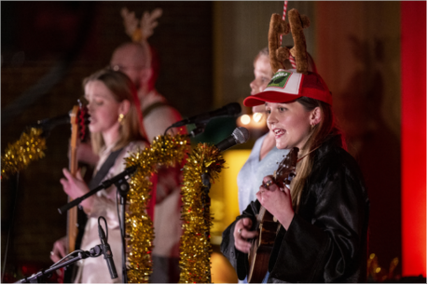
Foto: Carina Johansen, Stavanger Aftenblad

Storhaug historielag samarbeider også med Varden kirke om noen av sine arrangementer. I 2025 gjaldt dette et foredrag med Sven Egil omdal 21.mai og en kveld om beredskap før og nå 3.sept.
Kulturutvalget bestod også dette året av Janne Hagen, Torstein Plener, Marta-Alice Røyksund Werthim og Henning Rød Haugland.

Kirkemusikalsk samarbeid:
Varden og St.Johannes menigheter har også tradisjon for å arrangere to felles kirkemusikalske gudstjenester i året. En i mai og en på allehelgensdag . I 2025 framførte vi musikk fra kantaten Der Herr ist mit mir av Dietrich Buxtehude 25.mai, og messe i D-dur av Antonin Dvorak på allehelgensdag 2.nov. Prosjektkor fra begge menighetene deltok sammen med profesjonelle musikere.

Kafékoret
Kafékoret startet høsten 2024 og har fortsatt i 2025. Det er øvelser en gang i måneden og hver øvelse begynner med en times sang og etterpå følger kafé med sosialt samvær. Det kom mellom 25-40 mennesker hver gang og mange setter pris på tilbudet. Dette er et lavterskel-tilbud der forkunnskaper i sang ikke er nødvendig. Menighetspedagog Charlotta Vikström er dirigent og organist Henning Rød Haugland er pianist. Kafekorets styre bestod i 2025 av: Inge Eikeland som leder, Gunnar Grøsland, Anne Blomgren Grindheim, Sigrid Utne, Kristine Alvær Heggernes, Ingrun Eikeland og Charlotta Vikstrøm.

Vardendagene 2025
Tradisjonen tro arrangerte vi Vardendagene i siste helgen i september. Det var mye som var likt tidligere år som rennebilløp, korps, grilling og konkurranser. Nytt av året var et samarbeid mellom Storhaug barnegospel, Dansekompaniet Ung og frivillige om å sette opp en musikk- og danseforestilling med temaet spirituals. Vi gjentok fjorårets suksess med underholdning av Flaks sjongleringsgruppe og opplæring av de som ønsket å prøve selv etterpå. Komiteen regner med at det var rundt 450 personer innom Vardendagene, som var en økning fra året før. Komiteen fikk mange gode tilbakemeldinger på arrangementet og var generelt godt fornøyd med gjennomføringen. Arrangementet gikk med et overskudd på kr. 63 019 som gikk til menighetens arbeid. Hovedkomiteen bestod av: Atle Blomgren, Amund Blomgren Grindheim, Marit Storli, Anne Margrethe Aasland, John Ottar Lie Motland, Kari Wathne Motland og Bernt Sørbø.

Lysmesse/Lysfest
Menigheten fortsatte tradisjonen med å arrangere lysmesse og påfølgende lysfest andre søndag i advent. Som forrige år var det et samarbeid mellom Storhaug Barnegospel og konfirmantene om å sette opp et julespill. Musikken var skrevet av Charlotta Vikstrøm og Hege Hunsager Andresen stod for regi og Henning Rød Haugland var musiker. Dette ble veldig vellykket, og vi fikk mye gode tilbakemeldinger. Etterpå var det lysfest ute med kakao, smultringer, konkurranse og lotteri. Nytt av året var at vi laget et hjerte av isblokker på plenen ved klokketårnet. Keramiker Hanne Tobiassen stod for idé, og Henrik Melsom stod for planlegging og gjennomføring i samarbeid med menigheten. Det ble en hyggelig førjulsstemning som samlet mye folk. Det var rundt 150 stk på de to arrangementene.

DIAKONI / OMSORGSARBEID

Diakoniutvalget
Diakoniutvalget har blitt satt på pause i forbindelse med sammenslåing av stabene, det vil bli vurdert om det skal startes et felles diakoniutvalg for Storhaug.
Tradisjonelt hadde diakoniutvalget vært en gruppe som planla og utførte oppgaver. Diakonen startet en ny type diakoniutvalg som ble en strategisk tenketank. Denne gruppen jobber ikke lenger sammen som et utvalg, men noen fra utvalget har valgt å konsentere sitt frivillige engasjement i kafékoret og andre knyttet sitt engasjement til temasamlingene Midt i alt (se eget punkt).
Utvalgets medlemmer var: Kirsten Engevik (leder og representant fra MR), diakon Hans Eskil Vigdel (sekretær), Anne Blomgren Grindheim, Inge Eikeland, Liv Astrid Mjelde og Ragna Thime Hersvik.
Diakoniutvalget har, sammen med diakonen, ansvaret for å utvikle og planlegge det diakonale arbeidet på et overordnet nivå i samråd med menighetsrådet. Diakonen har en faglig ledende rolle og samarbeider med frivillige om gjennomføringen av diakonale tiltak.

Samtaler
Diakonen hadde jevnlig samtaler både på kontoret og turer i nærområdet og hjemmebesøk. Diakonen har også blitt med i Ventil som et samtaletilbud for unge voksne i alderen 18-30 år i regi av bispedømmet.

«Åpen kirke»
Kirkerommet var åpent fra kl. 19 til kl. 20 både mandager og torsdager. Det er ikke «Åpen kirke» i skolens ferier. Bønnevaktene skal være sammen to og to.
Med «Åpen kirke» ønsker vi:
- Å gi alle som ønsker å være bønnevakter anledning til å ha fast bønnetime i kirken. De kan være i stillhet og bønn for det de selv er opptatt av, for menigheten eller andre.
- Å gjøre det mulig å ha kirken åpen for andre som ønsker å komme innom for stillhet og bønn, eller bare ønsker å sitte i kirkerommet. En kan tenne lys, skrive en bønnelapp og legge i bønnekrukka, eller ta med seg et bibelkort fra en annen krukke. En kan også skrive noe i den store bønneboka – bønneemner eller hva en har «opplevd» at Gud har minnet en på. Dette kan andre lese og være med å be for.
Ragna Hersvik var ansvarlig for å organisere de frivillige.

Kveldsbønn
Det var kveldsbønn i kirkerommet kl. 18.45, et kvarter før «Åpen kirke» åpnet, hver torsdag det var «Åpen kirke». En frivillig ledet denne veksellesingen fra en fast kveldsbønn/tidebønn. De som kom, kunne etterpå sitte i stillhet, så lenge de ville, i åpningstiden til «Åpen kirke».
En fast frivillig er ansvarlig for å lede kveldsbønn.

Torsdagstreff
Det var bønnesamling med veksellesing fra en fast tidebønn og mulighet for fribønn, nede i kapellet, hver torsdag kl. 10.30-12.15. De som ønsket det kunne bli sittende i stillhet, i kapellet, ei stund etterpå.
Etter bønnesamlingen var det anledning til å få en kopp kaffe, te, eller vann i kirkestua og en liten prat med andre. Det invitertes til å ta med egen matpakke og det servertes kjeks. De torsdagene det var Formiddagstreff, var det ikke noe i kirkestua etterpå, men da kunne en få en prat og bevertning på formiddagstreffet.
Flere i staben og frivillige var med på å lede formiddagsbønnen og bibelsamlingene.
Programmet for torsdagstreff:
10.30 Formiddagsbønn i kapellet.
11.00 Matpakketreff i kirkestuen
11.30-12.15 Lesning og samtale om søndagens tekster i kirkestuen.

Kirkens SOS
Diakonen er menighetens representant i Kirkens SOS Rogalands årsmøtet som ble avholdt i mars.

Formiddagstreff
Formiddagstreff samler for det meste pensjonister, som har anledning til å samles på formiddagen. Formålet med formiddagstreffene er å skape et hyggelig og inspirerende møtested for dem som kommer der fellesskapet er det viktigste. Det er allsang og mat hver gang, og som regel er det både foredrag/kåseri og andakt, mens noen ganger det et eget musikkprogram som erstatter andakt/foredrag/kåseri. Det var fire samlinger på våren, samt en busstur, og fire samlinger på høsten. Det var i gjennomsnitt 30 deltakere på treffene.
Den årlige dagsturen i mai ble arrangert sammen med St. Johannes menighet og gikk til Frøyland og Orstad kyrkje der vi fikk høre et riss av kirkens (korte) historie og om det omfattende arbeidet i menigheten og vi sang sammen og diakon Hans Eskil hadde andakt. Turen gikk videre Drivhuset Bageri og Gårdsutsalg hvor vi spiste lunsj og til Midgardsormen og Frøylandsvannet. Odd Jan Hagen både spilte til sang i kirken og var vår bussguide.
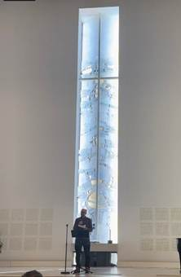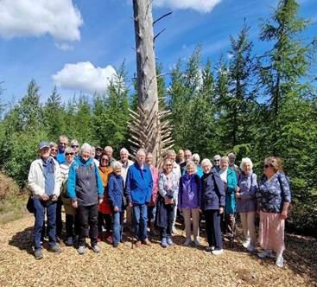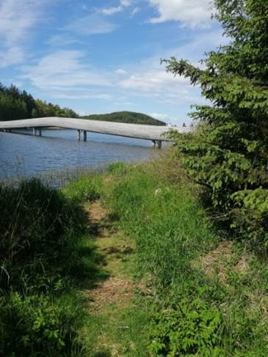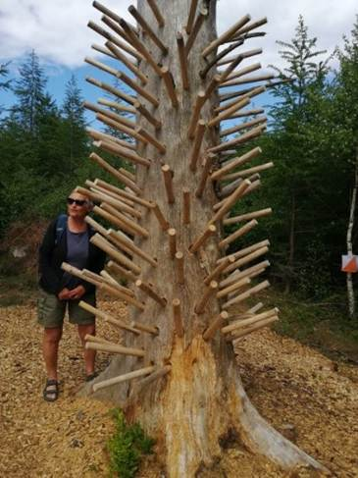
Vi var 35 personer på turen.

Kirkens Nødhjelps fasteaksjon
Tirsdag 8. april var det bøsseaksjon med konfirmanter, foreldre og andre fra Varden menighet, og de gjorde en flott innsats med bøssene.
Totalt ble det samlet inn kr. 43 400,- til Kirkens Nødhjelp, og slik var Varden menighet med på å gi varig tilgang til rent vann til 144 personer.
Tusen takk til alle som var med i forbindelse med bøsseaksjonen, som frivillig, eller som giver.

Varden café
Det ble servert middag i kirkestuen hver onsdag fra november til påske. Middag og kaffe koster 50,- pr. person og maks 120,- pr. familie. Det har vært mellom 15-20 personer på hver middag. Det serveres god mat og praten går livlig. Kafeen har åpent fra kl. 17:00 til 18:30.

Hyggetreff på Ramsvigtunet sykehjem
Det ble arrangert hyggetreff på Ramsvigtunet sykehjem våren og høsten 2025. På vårsamlingen var det allsang, andakt og flott sang av Storhaug barnegospel under ledelse av menighetspedagog Charlotta Vikstrøm og organist Henning Rød Haugland. På høstsamlingen arrangertes det allsang, andakt og sang. Henning Haugland spilte piano og Gunnar Grøsland var med som forsanger. Det var meget god stemning.
Frivillige bidro med hjemmebakt, dekket bordene og serverte.
Til slutt loddet vi ut blomstene vi hadde tatt med til pynt på bordene. Alle fikk et lodd lagt under asjetten sin.
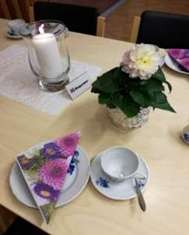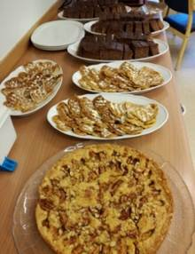

Temasamlingene Midt i alt – Når livet utfordrer
Visjon: å bygge fellesskap, redusere ensomhet og styrke folks livsforståelse.
Midt i alt ble startet av diakoniutvalget høsten 2025 og videreføres av diakonen sammen med tre frivillige. En til to samlinger i halvåret der inviterte foredragsholderne forteller om egen livssmerte og håp. Det inviteres til samtale rundt bordet om det aktuelle temaet.
På den første samlingen delte Kathrine Vigdel fra egne erfaringer av å bli utbrent i ung alder og hvordan hun fant en vei videre. På den andre samlingen delte Tor Magne Nesvik om erfaringer med alvorlig sykdom i egen familie og temaet håp.
Det har vært en sammensatt gruppe som har kommet på disse samlingene, både fra Storhaug og andre steder, kirkevante og personer som ikke er vant med å gå i kirken.
Avholdslaget Frisinn har bidratt med 20000,- til å dekke utgiftene.

En stor takk til alle frivillige som har vært med å bidra i det diakonale arbeidet!
Diakon, Hans Eskil Vigdel

MØDRE I BØNN
I 2025 har vi hatt 7 faste medlemmer. Vi har samling hver søndag kveld kl 1930 til 2030 utenom ferier. Jevnt over har vi vært ca 4-5 på hver samling. I Mødre i bønn aktiv kombinerer vi tur og trening med bønn for barn og unge i bydelen og bønn for barna våre. Vi er tilknyttet mødre i bønn Norge, som er en tverrkirkelig organisasjon. Vi har et fast oppsett med bønneledd som følges. I vinterhalvåret har vi det siste året hatt samlinger i ungdomssenteret i Varden kirke med styrketrening og deretter bønn i kapellet.
For gruppen
Anne Kristine Hetta

STORHAUG BYDELSAVIS
Varden menighet sluttet å lage eget menighetsblad fra januar 2025. Varden og St. Johannes menigheter inngikk høsten 2024 en samarbeidsavtale med Storhaug bydelsavis for stoff og annonser knyttet til menighetenes arbeid. Varden menighet har sikret seg rett til en side med innhold og annonser i hver av de seks utgavene av Storhaug bydelsavis som lages årlig for de neste to årene. Varden menighet opprettet en arbeidsgruppe bestående av tre frivillige samt daglig leder i menigheten for innsamling og produksjon av stoff.
Arbeidsgruppa har lagt vekt på at innholdet på Varden menighets side i bydelsavisa skal gjenspeile det arbeidet som drives i de forskjellige avdelingene i Varden menighet. I hver utgave av bydelsavisa har vi forsøkt å få med en større artikkel fra en av avdelingene: misjonsengasjement, speiderarbeid, korarbeid, kulturvirksomhet, julebudskap o.a. Dessuten har vi inkludert annonser for både de faste arrangementer i menigheten samt for andre arrangementer som menigheten er ansvarlig for.
Arbeidsgruppa i 2025 har vært: Bernt Sørbø, Kristine Heggernes, Helge Hansen, Ragnar Fiskå

ØKONOMI

Regnskap
Regnskap er ikke ennå ferdig revidert fra revisor. Det legges frem med forbehold om mulige endringer. Det ventes ikke vesentlige endringer i regnskapet for 2025 nå. Det kan være retting av feilføringer og andre ting som ikke vil påvirke resultatet nevneverdig.
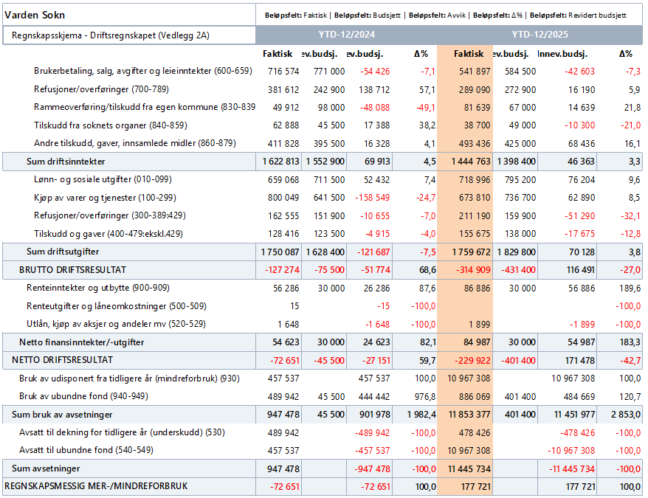

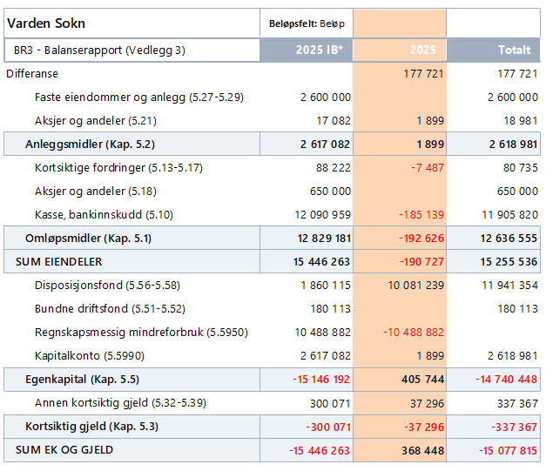

Budsjett
Budsjettet er laget etter tidligere tall. Budsjettet vil legges fram på årsmøtet.

Årsmelding Kirkens SOS Rogaland, 2025
«Våre frivillige opparbeider seg en erfaring og kompetanse som er en ressurs langt utover samtalerommet. Den tas med og brukes i hverdagen, på skolen, på arbeidsplassen og blant familie og venner i lokalsamfunnet.»
Den setningen står ofte i våre søknader om støtte. Og den stemmer. Jevnlig hører vi fra våre frivillige at det de lærer, er verdifullt i møte med andre mennesker. Det gjelder også de frivillige som har et aktivt menighetsliv. Kompetansen de får i tjenesten hos oss, kommer hele menigheten til gode. Å ha medlemmer som er frivillige i Kirkens SOS, kan være til velsignelse.
Som en døgnåpen krisetjeneste er vi menighetens forlengede diakonale arm. Våre frivillige bidrar sterkt for at mennesker skal ha et sted å ringe eller skrive til alt annet er stengt. Selv midt på natten. For når telefonen ringer om natten er det ofte alvor. Hos oss ringer den hver natt.
Ved utgangen av 2025 hadde vi 84 aktive frivillige i Rogaland. Det er en svak økning fra året før. De gjennomførte 1.626 vakter i 2025 og besvarte 12.204 mot 13.780 i 2024. Nedgangen skyldes at vi på våren var noe færre frivillige enn på høsten.
De frivillige er i alderen 21 til 80 år. Vi har en sterk seniorprofil der halvparten er i gruppen 60-74 år. Vi har også en betydelig gruppe mellom 45 og 59 (18) og 20-45 (16). Det gir en snittalder på 58,3 år. Kvinnene er i flertall og utgjør 70 prosent av de frivillige.
Kirkens SOS har en særlig vekt på selvmordsforebyggende samtaler, og behovet er stort. De ferskeste selvmordstallene viser 739 selvmord i 2024. Det er 29 flere enn i 2023 og det høyeste som er registrert noensinne. (tallene presenteres et år i etterkant). Den såkalte selvmordsraten som justerer mot befolkningsvekst, gav en selvmordsrate på 13,3 per 100 000 innbyggere. Det er den høyeste raten siden 1999. Andre tema som går igjen i samtalene, er psykiske helseproblemer, ensomhet, relasjonsproblemer og behovet for det vi kaller hverdagsomsorg.
Vårt viktigste mål i 2026 er «flere gode samtaler». Takk for at dere står sammen med oss i det arbeidet. Tusen takk for offer og forbønn. Takk for at informasjon om nye innføringskurs blir kunngjort på gudstjenester, og at artikler og annonser vert satt på trykk i menighetsbladene.
Takk også til dere som er med som frivillige, og velkommen til å bli det for dere andre.
Med hilsen
Signe Bøe Trodahl
Senterleder Rogaland

Årsmelding Ukirke 2025

2025 ble et spesielt år på flere måter. Det var det første fulle året med Marianne Kleppe-Chung som prest. Daglig leder Amund Hosøy var i permisjon hele høstsemesteret, og vi hadde to flotte vikarer den høsten.
Men året begynte med en aldri så liten overraskelse. Det var nemlig et ras av internasjonale studenter som fant veien til Ukirke og arrangementet vårt Mat&Prat. De kom fordi ryktet om Ukirke har spredd seg mer og mer, særlig blant de internasjonale studentene i Stavanger.
Det kom så mange at vi ikke visste hva vi skulle gjøre, for vi hadde ikke noe system for å stenge påmeldingen. Derfor kom det 80 studenter på taco i januar, i et bygg som har plass til 50 rundt bordene. Vi brukte loftet, ekstra skåler fra kirkevergekontoret, og kom oss gjennom kvelden. Etter dette har vi brukt et nytt system for påmeldinger der vi kan ha et begrenset antall deltakere og venteliste.
Den vintere var det så mange på venteliste hver uke at vi to ganger lagde et eget arrangement bare for de som ikke fikk komme på Mat&Prat.
2025 var jubileumsåret til domkirken, bispedømmet og byen. Ukirke fikk i oppdrag å lage et arrangement for unge voksne, og vi valgte å prøve oss på å lage Escape Room i domkirken! Vi fikk med oss arkeologisk museum, biskopen og studentprestene, og lagde et opplegg vi er veldig stolte av. Det ble også fullbooket, og vi håper alle som deltok fikk oppleve både spenning, mestringsfølelse og noen oppdagelser om den 900 år lange historien til kirken.
Vi har tatt farvel med noen veldig sentrale frivillige gjennom årene, og ønsket velkommen til mange nye.

